Интеллектуалды тарихи танымдық сайыс

**Сабақтың мақсаты:**

1. Оқушылардың тарих пәнінен алған білімдерін пысықтау;
2. Танымдық ой- өрісін дамыта отырып, оқушылардың тарихқа деген қызығушылығн арттыру.

**Көрнекілігі:** Слайдтар т.б.

**Жоспары:**

Ойынымыз 5 кезеңнен тұрады:

1-кезең «Қанат қақты»

2-кезең «Сандар сөйлейді»

3-кезең «Өнерпаз болсаң...»

4-кезең «Сен білесің бе?»

5-кезең «Сөз тапқанға»

Барысы: Оқушылар 2 топқа бөлініп, топ атын таныстырады. 1 топ – «Алаш», 2 топ – «Қазақ»

Ендігі кезекте бүгінгі ойыншыларымыздың әр кезеңде жинаған ұпай сандарын есептеп беретін әділ қазылармен таныс болыңыздар

Сәт – сапар тілеп бәріңе,  
Сайысты біздер басталық.  
Көрсетіңдер білімді,  
Қалмаңыздар жасқанып - деп біз ойынымызды бастаймыз.  
I – кезең. « Қанат қақты».Әрбір дұрыс жауап үшін 1 ұпай. Алаш тобының капитанына қойылатын сұрақтар:

1. Халық Комиссарлар Кеңесінің төрағасы (В.Радус-Зенькович)
2. Қазақстан Республикасы туының авторы кім ? ( Ш.Ниязбеков )
3. Қазақ хандығының негізін қалаған кімдер? ( Керей мен Жәнібек )
4. ҚР оңтүстігінде қандай елдермен шектеседі? ( Қырғызстан, Өзбекстан, Түркіменстан )
5. Тас дәуірі қандай кезеңдерге бөлінеді ? (Палеолит, мезолит, неолит)
6. 1836-1838 жж ұлт-азаттық көтеріліс қай жерде болды ?( Бөкей ордасы)

Қазақ тобының капитанына қойылатын сұрақтар:

1. Казревком басшысы кім ?(Пестковский)

Сақ өнері стилі (аң стилі)

1. Қазақстан Республикасының Тұңғыш Президент күні қай кезде аталып өтеді?

( 1 - желтоқсан)

1. Заң шығару міндеттерін жүзеге асыратын орган қалай аталады?

(Парламент)

1. Қазақстанның тұңғыш астанасы қай қала ?(Орынбор)
2. 1837-1847 жж. ұлт-азаттық көтерісілтің басшысы кім ? (Кенесары хан)
3. ҚР тәуелсіздігін алғаштаныған мемлетекет ?(Түркия)

2 - кезең. «Сандар сөйлейді». 9 ұяшықтан таңдап алынған сұрақтарға жауап беру.

5 ұпайлы сұрақтар:

1. 1920 ж. 4қазан (РКФСР құрамындағы ҚазақАКСР жарияланды)
2. 1993 ж . 15 қараша(Ұлттық валюта – теңге айналымға енді)
3. 1711-1781 жж. (Абылай ханның өмір сүрген жылдары)

10 ұпайлы сұрақтар:

1. 1991 ж. 2 қазан (Т. Әубәкіров ең алғаш ғарышқа ұшты)
2. 552-603 жж. (Түрік қағанаты кезеңі)
3. 1723-1727 жж.(Ақтабан шұбырынды Алқакөл сұлама)

15 ұпайлы сұрақтар:

1. Б.з.б. 40-12мың ж.(Кейінгі палеолит)
2. 1726ж.(Қалмақ қырылған шайқасы)
3. 1218 ж.(Отырар апаты)

3 - кезең «Өнерпаз болсаң...». Әр дұрыс жауапқа 1 ұпай. Патриоттық әндер минусовкасы беріледі. Қандай ән екенін табу және қосылып айту.(Атамекен, Көк тудың желбірегені, Жаса Қазақстан.

4 - кезең. «Сен білесің бе?» Экраннан әртүрлі суреттер көрсетіледі, суреттің мағынасын ашу керек.Әр дұрыс жауапқа 1 ұпай.

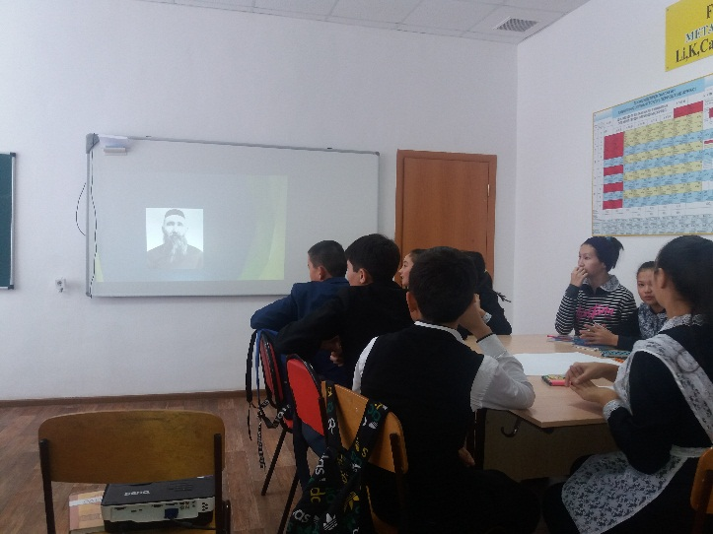 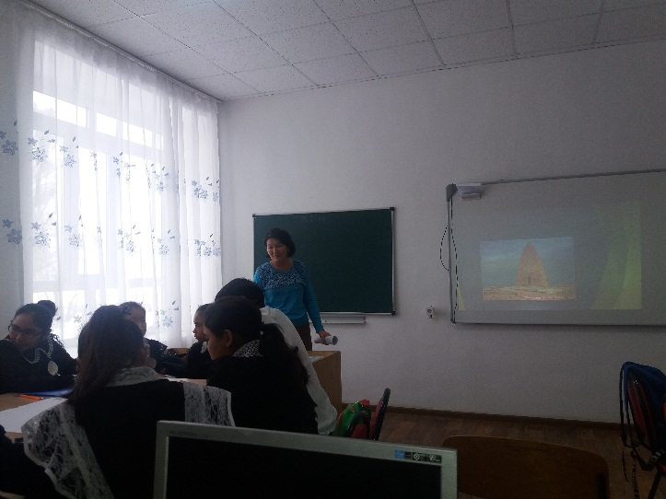

5-кезең.»Сөз тапқанға»

Үй тапсырмасы. 2 минут. Шарты: Мен қандай мемлекетте өмір сүргім келеді? үй тапсырмасын қорғау. ( өмір сүргілері келетін мемлекеттің аты, шекарасы сызылған, туы, елтаңбасы, астанасы және өз мемлекеттеріне арнап 4 жол өлең шумақтарын арнау.)  
Әділ – қазылар алқасына сөз кезегін беріп жеңімпаз топты марапаттау.  
Мақтанамын кең - байтақ елім үшін,  
Құнарлы мол шырынды жерім үшін.  
Әрқашан биік шыңнан көрінсін деп,  
Тілеймін, о, туған жер, пейілім шың – деп тәуелсіз елімізге лайық еркін де шығармашыл, ізденгіш, білімді ұрпақ болып өсіңдер. Тәуелсіздігіміз баянды болсын!

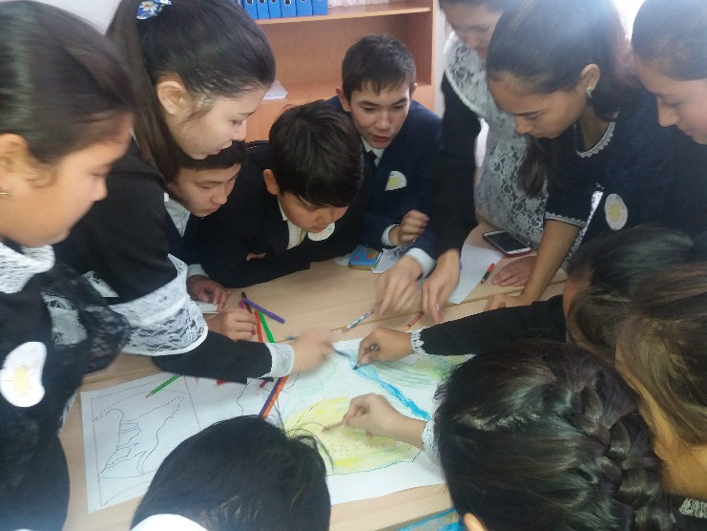 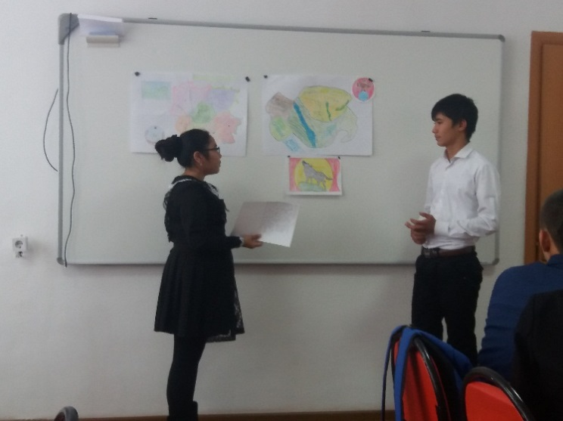

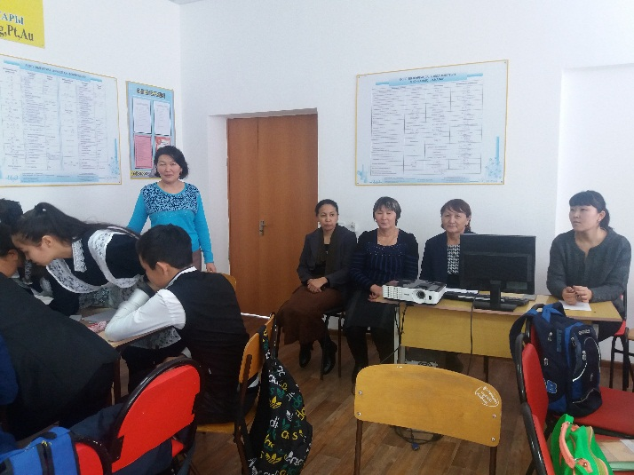 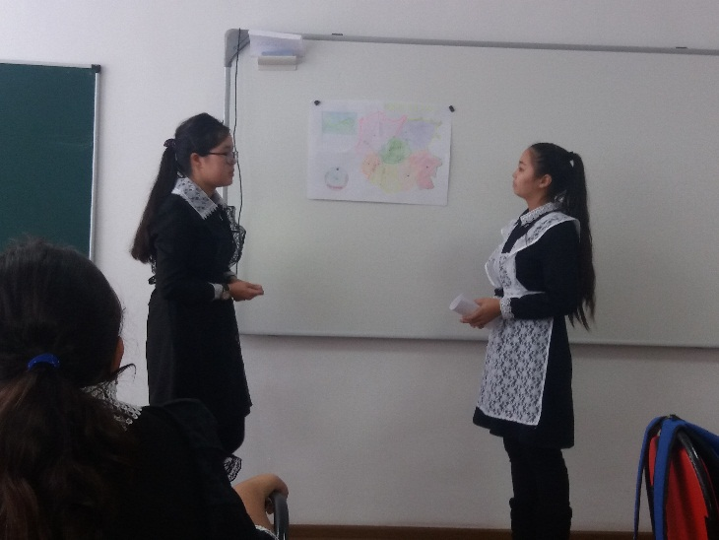

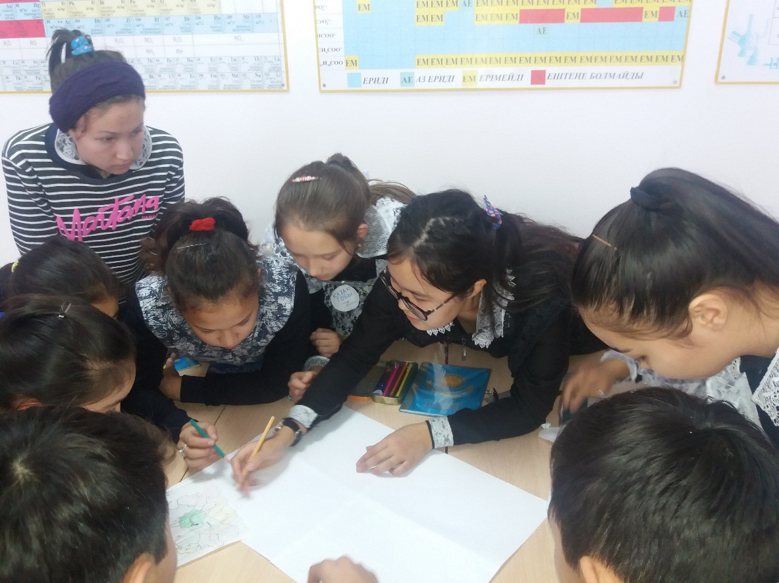

Сарыкөл ауылы № 47 негізгі мектебі

Қазақстан тарихынан

Интеллектуалды тарихи танымдық сайыс

6-9 сыныптар

Өткізген: Сапарғали Г.А.